品优购电商系统开发
第15章
单点登录解决方案-CAS

传智播客.黑马程序员

课程目标
目标1：搭建单点登录服务端，开发单点登录客户端
目标2：实现CAS 认证数据源设置
目标3：更换CAS 登录页面
目标4：掌握CAS与SpringSecurity集成
目标5：完成用户中心单点登录功能

1.开源单点登录系统CAS入门

1.1 什么是单点登录
单点登录（Single Sign On），简称为 SSO，是目前比较流行的企业业务整合的解决方案之一。SSO的定义是在多个应用系统中，用户只需要登录一次就可以访问所有相互信任的应用系统。
我们目前的系统存在诸多子系统，而这些子系统是分别部署在不同的服务器中，那么使用传统方式的session是无法解决的，我们需要使用相关的单点登录技术来解决。

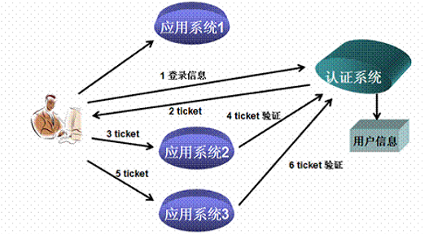

1.2 什么是CAS
CAS 是 Yale 大学发起的一个开源项目，旨在为 Web 应用系统提供一种可靠的单点登录方法，CAS 在 2004 年 12 月正式成为 JA-SIG 的一个项目。CAS 具有以下特点：
【1】开源的企业级单点登录解决方案。
【2】CAS Server 为需要独立部署的 Web 应用。
【3】CAS Client 支持非常多的客户端(这里指单点登录系统中的各个 Web 应用)，包括 Java, .Net, PHP, Perl, Apache, uPortal, Ruby 等。
从结构上看，CAS 包含两个部分： CAS Server 和 CAS Client。CAS Server 需要独立部署，主要负责对用户的认证工作；CAS Client 负责处理对客户端受保护资源的访问请求，需要登录时，重定向到 CAS Server。下图是 CAS 最基本的协议过程：
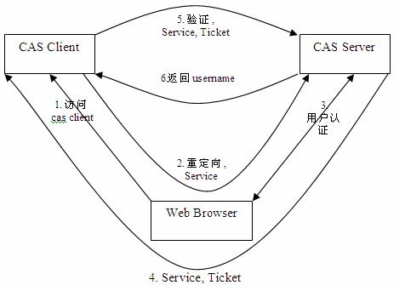
SSO单点登录访问流程主要有以下步骤：
1. 访问服务：SSO客户端发送请求访问应用系统提供的服务资源。
2. 定向认证：SSO客户端会重定向用户请求到SSO服务器。
3. 用户认证：用户身份认证。
4. 发放票据：SSO服务器会产生一个随机的Service Ticket。
5. 验证票据：SSO服务器验证票据Service Ticket的合法性，验证通过后，允许客户端访问服务。
6. 传输用户信息：SSO服务器验证票据通过后，传输用户认证结果信息给客户端。

1.3 CAS服务端部署
Cas服务端其实就是一个war包。
在资源\cas\source\cas-server-4.0.0-release\cas-server-4.0.0\modules目录下
cas-server-webapp-4.0.0.war 将其改名为cas.war放入tomcat目录下的webapps下。启动tomcat自动解压war包。浏览器输入http://localhost:8080/cas/login ，可看到登录页面
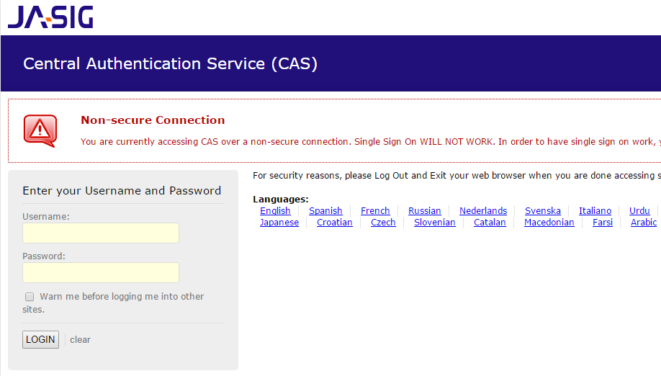
不要嫌弃这个页面丑，我们后期可以再提升它的颜值。暂时把注意力放在功能实现上。
这里有个固定的用户名和密码 casuser /Mellon
登录成功后会跳到登录成功的提示页面
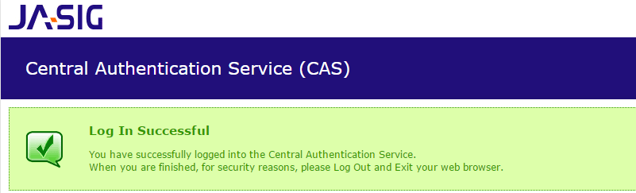

1.4 CAS服务端配置

1.4.1端口修改
如果我们不希望用8080端口访问CAS, 可以修改端口
- 修改TOMCAT的端口
打开tomcat 目录 conf\server.xml 找到下面的配置
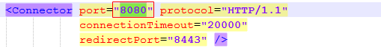
将端口8080，改为9100
- 修改CAS配置文件
修改cas的WEB-INF/cas.properties
server.name=http://localhost:9100

1.4.2去除https认证
CAS默认使用的是HTTPS协议，如果使用HTTPS协议需要SSL安全证书（需向特定的机构申请和购买） 。如果对安全要求不高或是在开发测试阶段，可使用HTTP协议。我们这里讲解通过修改配置，让CAS使用HTTP协议。
- 修改cas的WEB-INF/deployerConfigContext.xml
找到下面的配置
<bean class="org.jasig.cas.authentication.handler.support.HttpBasedServiceCredentialsAuthenticationHandler"
p:httpClient-ref="httpClient"/>
这里需要增加参数p:requireSecure="false"，requireSecure属性意思为是否需要安全验证，即HTTPS，false为不采用
- 修改cas的/WEB-INF/spring-configuration/ticketGrantingTicketCookieGenerator.xml
找到下面配置
<bean id="ticketGrantingTicketCookieGenerator" class="org.jasig.cas.web.support.CookieRetrievingCookieGenerator"
p:cookieSecure="true"
p:cookieMaxAge="-1"
p:cookieName="CASTGC"
p:cookiePath="/cas" />
参数p:cookieSecure="true"，同理为HTTPS验证相关，TRUE为采用HTTPS验证，FALSE为不采用https验证。
参数p:cookieMaxAge="-1"，是COOKIE的最大生命周期，-1为无生命周期，即只在当前打开的窗口有效，关闭或重新打开其它窗口，仍会要求验证。可以根据需要修改为大于0的数字，比如3600等，意思是在3600秒内，打开任意窗口，都不需要验证。
我们这里将cookieSecure改为false , cookieMaxAge 改为3600
（3）修改cas的WEB-INF/spring-configuration/warnCookieGenerator.xml
找到下面配置
<bean id="warnCookieGenerator" class="org.jasig.cas.web.support.CookieRetrievingCookieGenerator"
p:cookieSecure="true"
p:cookieMaxAge="-1"
p:cookieName="CASPRIVACY"
p:cookiePath="/cas" />
我们这里将cookieSecure改为false , cookieMaxAge 改为3600

1.5 CAS客户端入门小Demo

1.5.1客户端工程1搭建
（1）搭建工程引入依赖
创建Maven工程 （war）casclient_demo1 引入cas客户端依赖并制定tomcat运行端口为9001
<dependencies>
<!-- cas -->
<dependency>
<groupId>org.jasig.cas.client</groupId>
<artifactId>cas-client-core</artifactId>
<version>3.3.3</version>
</dependency>
<dependency>
<groupId>javax.servlet</groupId>
<artifactId>servlet-api</artifactId>
<version>2.5</version>
<scope>provided</scope>
</dependency>
</dependencies>
<build>
<plugins>
<plugin>
<groupId>org.apache.maven.plugins</groupId>
<artifactId>maven-compiler-plugin</artifactId>
<version>2.3.2</version>
<configuration>
<source>1.7</source>
<target>1.7</target>
</configuration>
</plugin>
<plugin>
<groupId>org.apache.tomcat.maven</groupId>
<artifactId>tomcat7-maven-plugin</artifactId>
<configuration>
<!-- 指定端口 -->
<port>9001</port>
<!-- 请求路径 -->
<path>/</path>
</configuration>
</plugin>
</plugins>
</build>
（2）添加web.xml
<?xml version="1.0" encoding="UTF-8"?>
<web-app xmlns:xsi="http://www.w3.org/2001/XMLSchema-instance"
xmlns="http://java.sun.com/xml/ns/javaee"
xsi:schemaLocation="http://java.sun.com/xml/ns/javaee http://java.sun.com/xml/ns/javaee/web-app_2_5.xsd"
version="2.5">
<!-- 用于单点退出，该过滤器用于实现单点登出功能，可选配置 -->
<listener>
<listener-class>org.jasig.cas.client.session.SingleSignOutHttpSessionListener</listener-class>
</listener>
<!-- 该过滤器用于实现单点登出功能，可选配置。 -->
<filter>
<filter-name>CAS Single Sign Out Filter</filter-name>
<filter-class>org.jasig.cas.client.session.SingleSignOutFilter</filter-class>
</filter>
<filter-mapping>
<filter-name>CAS Single Sign Out Filter</filter-name>
<url-pattern>/*</url-pattern>
</filter-mapping>
<!-- 该过滤器负责用户的认证工作，必须启用它 -->
<filter>
<filter-name>CASFilter</filter-name> <filter-class>org.jasig.cas.client.authentication.AuthenticationFilter</filter-class>
<init-param>
<param-name>casServerLoginUrl</param-name>
<param-value>http://localhost:9100/cas/login</param-value>
<!--这里的server是服务端的IP -->
</init-param>
<init-param>
<param-name>serverName</param-name>
<param-value>http://localhost:9001</param-value>
</init-param>
</filter>
<filter-mapping>
<filter-name>CASFilter</filter-name>
<url-pattern>/*</url-pattern>
</filter-mapping>
<!-- 该过滤器负责对Ticket的校验工作，必须启用它 -->
<filter>
<filter-name>CAS Validation Filter</filter-name>
<filter-class> org.jasig.cas.client.validation.Cas20ProxyReceivingTicketValidationFilter</filter-class>
<init-param>
<param-name>casServerUrlPrefix</param-name>
<param-value>http://localhost:9100/cas</param-value>
</init-param>
<init-param>
<param-name>serverName</param-name>
<param-value>http://localhost:9001</param-value>
</init-param>
</filter>
<filter-mapping>
<filter-name>CAS Validation Filter</filter-name>
<url-pattern>/*</url-pattern>
</filter-mapping>
<!-- 该过滤器负责实现HttpServletRequest请求的包裹， 比如允许开发者通过HttpServletRequest的getRemoteUser()方法获得SSO登录用户的登录名，可选配置。 -->
<filter>
<filter-name>CAS HttpServletRequest Wrapper Filter</filter-name>
<filter-class>
org.jasig.cas.client.util.HttpServletRequestWrapperFilter</filter-class>
</filter>
<filter-mapping>
<filter-name>CAS HttpServletRequest Wrapper Filter</filter-name>
<url-pattern>/*</url-pattern>
</filter-mapping>
<!-- 该过滤器使得开发者可以通过org.jasig.cas.client.util.AssertionHolder来获取用户的登录名。 比如AssertionHolder.getAssertion().getPrincipal().getName()。 -->
<filter>
<filter-name>CAS Assertion Thread Local Filter</filter-name> <filter-class>org.jasig.cas.client.util.AssertionThreadLocalFilter</filter-class>
</filter>
<filter-mapping>
<filter-name>CAS Assertion Thread Local Filter</filter-name>
<url-pattern>/*</url-pattern>
</filter-mapping>
</web-app>
（3）编写index.jsp
<%@ page language="java" contentType="text/html; charset=utf-8"
pageEncoding="utf-8"%>
<!DOCTYPE html PUBLIC "-//W3C//DTD HTML 4.01 Transitional//EN" "http://www.w3.org/TR/html4/loose.dtd">
<html>
<head>
<meta http-equiv="Content-Type" content="text/html; charset=utf-8">
<title>一品优购</title>
</head>
<body>
欢迎来到一品优购
<%=request.getRemoteUser()%>
</body>
</html>
request.getRemoteUser()为获取远程登录名

1.5.2客户端工程2搭建
（1）创建Maven工程 （war）casclient_demo2 引入cas客户端依赖并制定tomcat运行端口为9002
（2）创建web.xml，参照casclient_demo1 ,将serverName的值改为http://localhost:9002，一共两处
（3）创建index.jsp ,内容显示“欢迎来到二品优购”

1.5.3单点登录测试
- 启动cas部署的tomcat
- 启动客户端工程1和客户端工程2
- 地址栏输入http://localhost:9001/ 和http://localhost:9002/ ，地址均会跳转到CAS登录页
- 输入用户名和密码后，页面跳转回9002 ，再次访问9001也可以打开主页面。

1.5.4单点退出登录
地址栏输入 http://localhost:9100/cas/logout
即可看到退出后的提示页面
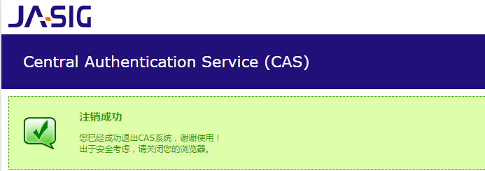
我们可以将这个链接添加到index.jsp中
<a href="http://localhost:9100/cas/logout">退出登录</a>
但我们更希望退出登录后，能自动跳转到某个页面，那如何处理呢？
修改cas系统的配置文件cas-servlet.xml
<bean id="logoutAction" class="org.jasig.cas.web.flow.LogoutAction"
p:servicesManager-ref="servicesManager"
p:followServiceRedirects="${cas.logout.followServiceRedirects:true}"/>
改为true后，可以在退出时跳转页面到目标页面，修改index.jsp的退出链接
<a href="http://localhost:9100/cas/logout?service=http://www.baidu.com">退出登录</a>

2.CAS服务端数据源设置

2.1需求分析
我们现在让用户名密码从我们的品优购的user表里做验证

2.2配置数据源
（1）修改cas服务端中web-inf下deployerConfigContext.xml ，添加如下配置
<bean id="dataSource" class="com.mchange.v2.c3p0.ComboPooledDataSource"
p:driverClass="com.mysql.jdbc.Driver"
p:jdbcUrl="jdbc:mysql://127.0.0.1:3306/pinyougoudb?characterEncoding=utf8"
p:user="root"
p:password="123456" />
<bean id="passwordEncoder"
class="org.jasig.cas.authentication.handler.DefaultPasswordEncoder"
c:encodingAlgorithm="MD5"
p:characterEncoding="UTF-8" />
<bean id="dbAuthHandler"
class="org.jasig.cas.adaptors.jdbc.QueryDatabaseAuthenticationHandler"
p:dataSource-ref="dataSource"
p:sql="select password from tb_user where username = ?"
p:passwordEncoder-ref="passwordEncoder"/>
然后在配置文件开始部分找到如下配置
<bean id="authenticationManager" class="org.jasig.cas.authentication.PolicyBasedAuthenticationManager">
<constructor-arg>
<map>
<entry key-ref="proxyAuthenticationHandler" value-ref="proxyPrincipalResolver" />
<entry key-ref="primaryAuthenticationHandler" value-ref="primaryPrincipalResolver" />
</map>
</constructor-arg>
<property name="authenticationPolicy">
<bean class="org.jasig.cas.authentication.AnyAuthenticationPolicy" />
</property>
</bean>
其中
<entry key-ref="primaryAuthenticationHandler" value-ref="primaryPrincipalResolver" />
一句是使用固定的用户名和密码，我们在下面可以看到这两个bean ,如果我们使用数据库认证用户名和密码，需要将这句注释掉。
添加下面这一句配置
<entry key-ref="dbAuthHandler" value-ref="primaryPrincipalResolver"/>
（2）将以下三个jar包放入webapps\cas\WEB-INF\lib下
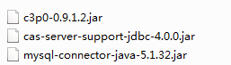
（这三个jar包在资源\cas\jar目录下）
用数据库中的用户名和密码进行测试

3.CAS服务端界面改造

3.1需求分析
我们现在动手将CAS默认的登录页更改为自己的品优购登陆页

3.2改头换面

3.2.1拷贝资源
（1）将品优购的登陆页login.html拷贝到cas系统下WEB-INF\view\jsp\default\ui 目录下
（2）将css js等文件夹拷贝到 cas目录下
（3） 将原来的casLoginView.jsp 改名（可以为之后的修改操作做参照），将login.html改名为casLoginView.jsp

3.2.2修改页面
编辑casLoginView.jsp 内容
（1）添加指令
<%@ page pageEncoding="UTF-8" %>
<%@ page contentType="text/html; charset=UTF-8" %>
<%@ taglib prefix="c" uri="http://java.sun.com/jsp/jstl/core" %>
<%@ taglib prefix="spring" uri="http://www.springframework.org/tags" %>
<%@ taglib prefix="form" uri="http://www.springframework.org/tags/form" %>
<%@ taglib prefix="fn" uri="http://java.sun.com/jsp/jstl/functions" %>
（2）修改form标签
<form:form method="post" id="fm1" commandName="${commandName}" htmlEscape="true" class="sui-form">
......
</form:form>
- 修改用户名框
<form:input id="username" tabindex="1"
accesskey="${userNameAccessKey}" path="username" autocomplete="off" htmlEscape="true"
placeholder="邮箱/用户名/手机号" class="span2 input-xfat" />
- 修改密码框
<form:password id="password" tabindex="2" path="password"
accesskey="${passwordAccessKey}" htmlEscape="true" autocomplete="off"
placeholder="请输入密码" class="span2 input-xfat" />
- 修改登陆按钮
<input type="hidden" name="lt" value="${loginTicket}" />
<input type="hidden" name="execution" value="${flowExecutionKey}" />
<input type="hidden" name="_eventId" value="submit" />
<input class="sui-btn btn-block btn-xlarge btn-danger" accesskey="l" value="登陆" type="submit" />
修改后效果如下：
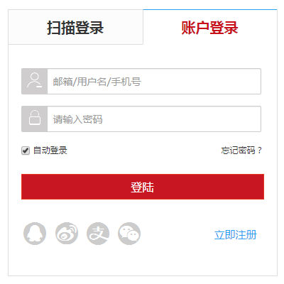

3.3错误提示
在表单内加入错误提示框
<form:errors path="*" id="msg" cssClass="errors" element="div" htmlEscape="false" />
测试：输入错误的用户名和密码，提示是英文。这个提示信息是在WEB-INF\classes目录下的messages.properties文件中
authenticationFailure.AccountNotFoundException=Invalid credentials.
authenticationFailure.FailedLoginException=Invalid credentials.
设置国际化为zn_CN ,修改cas-servlet.xml
<bean id="localeResolver" class="org.springframework.web.servlet.i18n.CookieLocaleResolver" p:defaultLocale="zh_CN" />
我们需要将此信息拷贝到messages_zh_CN.properties下，并改为中文提示（转码）
authenticationFailure.AccountNotFoundException=\u7528\u6237\u4E0D\u5B58\u5728.
authenticationFailure.FailedLoginException=\u5BC6\u7801\u9519\u8BEF.
第一个是用户名不存在时的错误提示
第二个是密码错误的提示

4. CAS客户端与SpringSecurity集成

4.1 Spring Security测试工程搭建
（1）建立Maven项目casclient_demo3 ，引入spring依赖和spring secrity 相关依赖 ，tomcat端口设置为9003
（2）建立web.xml ,添加过滤器等配置
（3）创建配置文件spring-security.xml
（4）添加html页面
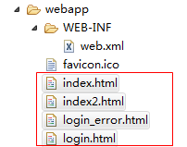以上步骤参照我们第4章的spring-security-demo

4.2 Spring Security与 CAS集成
（1）引入依赖
<dependency>
<groupId>org.springframework.security</groupId>
<artifactId>spring-security-cas</artifactId>
<version>4.1.0.RELEASE</version>
</dependency>
<dependency>
<groupId>org.jasig.cas.client</groupId>
<artifactId>cas-client-core</artifactId>
<version>3.3.3</version>
<exclusions>
<exclusion>
<groupId>org.slf4j</groupId>
<artifactId>log4j-over-slf4j</artifactId>
</exclusion>
</exclusions>
</dependency>
（2）修改spring-security.xml
<?xml version="1.0" encoding="UTF-8"?>
<beans:beans xmlns="http://www.springframework.org/schema/security"
xmlns:beans="http://www.springframework.org/schema/beans" xmlns:xsi="http://www.w3.org/2001/XMLSchema-instance"
xsi:schemaLocation="http://www.springframework.org/schema/beans http://www.springframework.org/schema/beans/spring-beans.xsd
http://www.springframework.org/schema/security http://www.springframework.org/schema/security/spring-security.xsd">

<!-- entry-point-ref 入口点引用 -->
<http use-expressions="false" entry-point-ref="casProcessingFilterEntryPoint">
<intercept-url pattern="/**" access="ROLE_USER"/>
<csrf disabled="true"/>
<!-- custom-filter为过滤器， position 表示将过滤器放在指定的位置上，before表示放在指定位置之前 ，after表示放在指定的位置之后 -->
<custom-filter ref="casAuthenticationFilter" position="CAS_FILTER" />
<custom-filter ref="requestSingleLogoutFilter" before="LOGOUT_FILTER"/>
<custom-filter ref="singleLogoutFilter" before="CAS_FILTER"/>
</http>

<!-- CAS入口点 开始 -->
<beans:bean id="casProcessingFilterEntryPoint" class="org.springframework.security.cas.web.CasAuthenticationEntryPoint">
<!-- 单点登录服务器登录URL -->
<beans:property name="loginUrl" value="http://localhost:9100/cas/login"/>
<beans:property name="serviceProperties" ref="serviceProperties"/>
</beans:bean>
<beans:bean id="serviceProperties" class="org.springframework.security.cas.ServiceProperties">
<!--service 配置自身工程的根地址+/login/cas -->
<beans:property name="service" value="http://localhost:9003/login/cas"/>
</beans:bean>
<!-- CAS入口点 结束 -->

<!-- 认证过滤器 开始 -->
<beans:bean id="casAuthenticationFilter" class="org.springframework.security.cas.web.CasAuthenticationFilter">
<beans:property name="authenticationManager" ref="authenticationManager"/>
</beans:bean>
<!-- 认证管理器 -->
<authentication-manager alias="authenticationManager">
<authentication-provider ref="casAuthenticationProvider">
</authentication-provider>
</authentication-manager>
<!-- 认证提供者 -->
<beans:bean id="casAuthenticationProvider" class="org.springframework.security.cas.authentication.CasAuthenticationProvider">
<beans:property name="authenticationUserDetailsService">
<beans:bean class="org.springframework.security.core.userdetails.UserDetailsByNameServiceWrapper">
<beans:constructor-arg ref="userDetailsService" />
</beans:bean>
</beans:property>
<beans:property name="serviceProperties" ref="serviceProperties"/>
<!-- ticketValidator 为票据验证器 -->
<beans:property name="ticketValidator">
<beans:bean class="org.jasig.cas.client.validation.Cas20ServiceTicketValidator">
<beans:constructor-arg index="0" value="http://localhost:9100/cas"/>
</beans:bean>
</beans:property>
<beans:property name="key" value="an_id_for_this_auth_provider_only"/>
</beans:bean>
<!-- 认证类 -->
<beans:bean id="userDetailsService" class="cn.itcast.demo.service.UserDetailServiceImpl"/>

<!-- 认证过滤器 结束 -->
<!-- 单点登出 开始 -->
<beans:bean id="singleLogoutFilter" class="org.jasig.cas.client.session.SingleSignOutFilter"/>
<beans:bean id="requestSingleLogoutFilter" class="org.springframework.security.web.authentication.logout.LogoutFilter">
<beans:constructor-arg value="http://localhost:9100/cas/logout?service=http://www.baidu.com"/>
<beans:constructor-arg>
<beans:bean class="org.springframework.security.web.authentication.logout.SecurityContextLogoutHandler"/>
</beans:constructor-arg>
<beans:property name="filterProcessesUrl" value="/logout/cas"/>
</beans:bean>
<!-- 单点登出 结束 -->
</beans:beans>
（3）创建UserDetailsServiceImpl
/**
* 认证类
*/
public class UserDetailServiceImpl implements UserDetailsService {
@Override
public UserDetails loadUserByUsername(String username) throws UsernameNotFoundException {
//构建角色集合
List<GrantedAuthority> authorities=new ArrayList();
authorities.add(new SimpleGrantedAuthority("ROLE_USER"));
return new User(username, "" , authorities);
}
}
这个类的主要作用是在登陆后得到用户名，可以根据用户名查询角色或执行一些逻辑。

4.3获取登录名
我们在处理后端逻辑需要获得登录名，那么如何获取单点登录的用户名呢? 其实和我们之前获得用户名的方式是完全相同的，我们下面来做个测试。
（1）web.xml 添加springmvc
<servlet>
<servlet-name>springmvc</servlet-name>
<servlet-class>org.springframework.web.servlet.DispatcherServlet</servlet-class>
<!-- 指定加载的配置文件 ，通过参数contextConfigLocation加载-->
<init-param>
<param-name>contextConfigLocation</param-name>
<param-value>classpath:springmvc.xml</param-value>
</init-param>
</servlet>

<servlet-mapping>
<servlet-name>springmvc</servlet-name>
<url-pattern>*.do</url-pattern>
</servlet-mapping>
（2）创建springmvc.xml
<context:component-scan base-package="cn.itcast.demo" />
<mvc:annotation-driven />
（3）创建UserController
@RestController
public class UserController {
@RequestMapping("/findLoginUser")
public void findLoginUser(){
String name = SecurityContextHolder.getContext().getAuthentication().getName();
System.out.println(name);
}
}
地址栏输入http://localhost:9003/findLoginUser.do 即可在控制台看到输出的登录名。

4.4退出登录
修改spring-security.xml
<beans:bean id="requestSingleLogoutFilter" class="org.springframework.security.web.authentication.logout.LogoutFilter">
<beans:constructor-arg value="http://localhost:9100/cas/logout?service=http://localhost:9003/index2.html"/>
<beans:constructor-arg>
<beans:bean class="org.springframework.security.web.authentication.logout.SecurityContextLogoutHandler"/>
</beans:constructor-arg>
<beans:property name="filterProcessesUrl" value="/logout/cas"/>
</beans:bean>
在页面上添加链接
<a href="/logout/cas">退出登录</a>
创建index2.html,将index2.html设置为可匿名访问
<http pattern="/index2.html" security="none"></http>

5.品优购用户中心

5.1需求分析
用户中心实现单点登录。

5.2代码实现

5.2.1用户中心实现单点登录
- 将用户中心相关的页面（home-开头的）拷贝至 pinnyougou-user-web
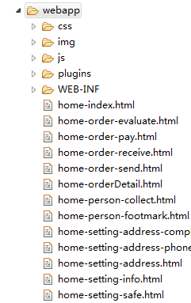
（2）pom.xml 引入springSecurity、cas客户端和springSecurity Cas整合包依赖（参照casclient_demo3）。
（3）web.xml 添加spring-security过滤器（参照参照casclient_demo3）设置首页为home-index.html
<welcome-file-list>
<welcome-file>home-index.html</welcome-file>
</welcome-file-list>
（4）构建UserDetailsServiceImpl.java （参照casclient_demo3）
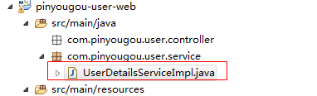
- 添加spring-security.xml（参照casclient_demo3），并做以下修改
配置匿名访问资源
<!-- 匿名访问资源 -->
<http pattern="/css/**" security="none"></http>
<http pattern="/js/**" security="none"></http>
<http pattern="/image/**" security="none"></http>
<http pattern="/plugins/**" security="none"></http>
<http pattern="/register.html" security="none"></http>
<http pattern="/user/add.do" security="none"></http>
<http pattern="/user/sendCode.do" security="none"></http>
设置服务地址属性
<beans:bean id="serviceProperties" class="org.springframework.security.cas.ServiceProperties">
<beans:property name="service" value="http://localhost:9106/login/cas"/>
</beans:bean>
设置认证类
<beans:bean
id="userDetailsService" class="com.pinyougou.user.service.UserDetailServiceImpl"/>

5.2.2页面显示用户名
（1）pinyougou-user-web创建LoginController.java
@RestController
@RequestMapping("/login")
public class LoginController {
@RequestMapping("/name")
public Map showName(){
String name = SecurityContextHolder.getContext().getAuthentication().getName();//得到登陆人账号
Map map=new HashMap<>();
map.put("loginName", name);
return map;
}
}
（2）创建loginService.js
//服务层
app.service('loginService',function($http){
//读取列表数据绑定到表单中
this.showName=function(){
return $http.get('../login/name.do');
}
});
（3）创建indexController.js
//首页控制器
app.controller('indexController',function($scope,loginService){
$scope.showName=function(){
loginService.showName().success(
function(response){
$scope.loginName=response.loginName;
}
);
}
});
（5）修改home-index.html 引入js
<script type="text/javascript" src="plugins/angularjs/angular.min.js"></script>
<script type="text/javascript" src="js/base.js"></script>
<script type="text/javascript" src="js/service/loginService.js"></script>
<script type="text/javascript" src="js/controller/indexController.js"></script>
指令，调用方法查询登陆名
<body ng-app="pinyougou" ng-controller="indexController" ng-init="showName()">
显示用户名
<span class="name">{{loginName}}</span>

5.2.3退出登录
设置退出登录后的跳转地址
<beans:bean id="requestSingleLogoutFilter" class="org.springframework.security.web.authentication.logout.LogoutFilter">
<beans:constructor-arg value="http://localhost:9100/cas/logout?service=http://localhost:9103"/>
........
</beans:bean>
退出登录后，跳转到网站首页
<span class="safe"> <a href="/logout/cas">退出登录 </a></span>

附录A. Spring Security 内置过滤器表
别名 | Filter 类
CHANNEL_FILTER | ChannelProcessingFilter
SECURITY_CONTEXT_FILTER | SecurityContextPersistenceFilter
CONCURRENT_SESSION_FILTER | ConcurrentSessionFilter
LOGOUT_FILTER | LogoutFilter
X509_FILTER | X509AuthenticationFilter
PRE_AUTH_FILTER | AstractPreAuthenticatedProcessingFilter 的子类
CAS_FILTER | CasAuthenticationFilter
FORM_LOGIN_FILTER | UsernamePasswordAuthenticationFilter
BASIC_AUTH_FILTER | BasicAuthenticationFilter
SERVLET_API_SUPPORT_FILTER | SecurityContextHolderAwareRequestFilter
JAAS_API_SUPPORT_FILTER | JaasApiIntegrationFilter
REMEMBER_ME_FILTER | RememberMeAuthenticationFilter
ANONYMOUS_FILTER | AnonymousAuthenticationFilter
SESSION_MANAGEMENT_FILTER | SessionManagementFilter
EXCEPTION_TRANSLATION_FILTER | ExceptionTranslationFilter
FILTER_SECURITY_INTERCEPTOR | FilterSecurityInterceptor
SWITCH_USER_FILTER | SwitchUserFilter

